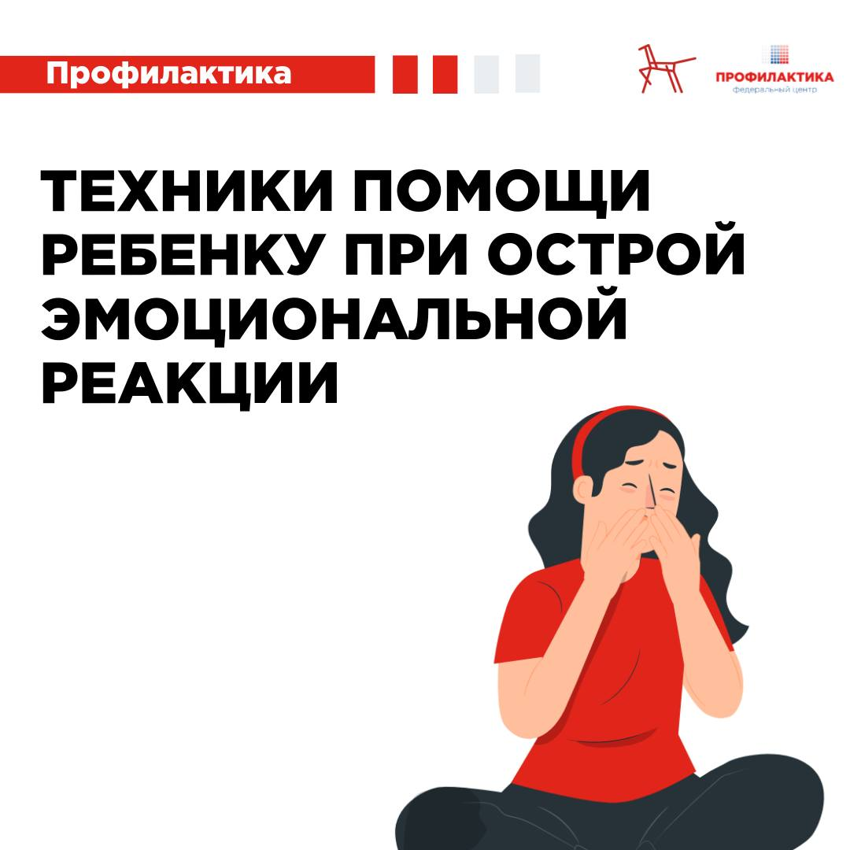

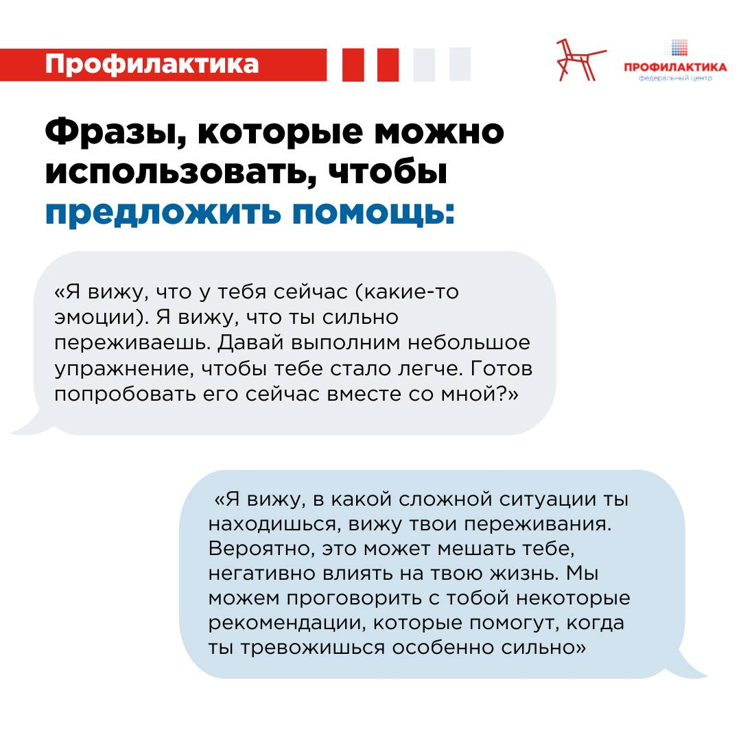

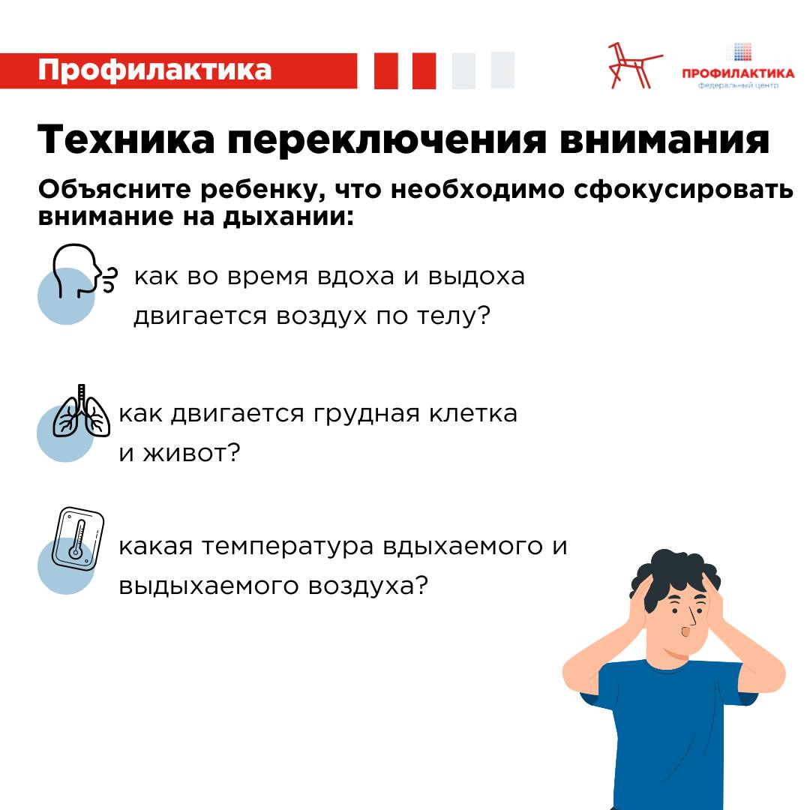

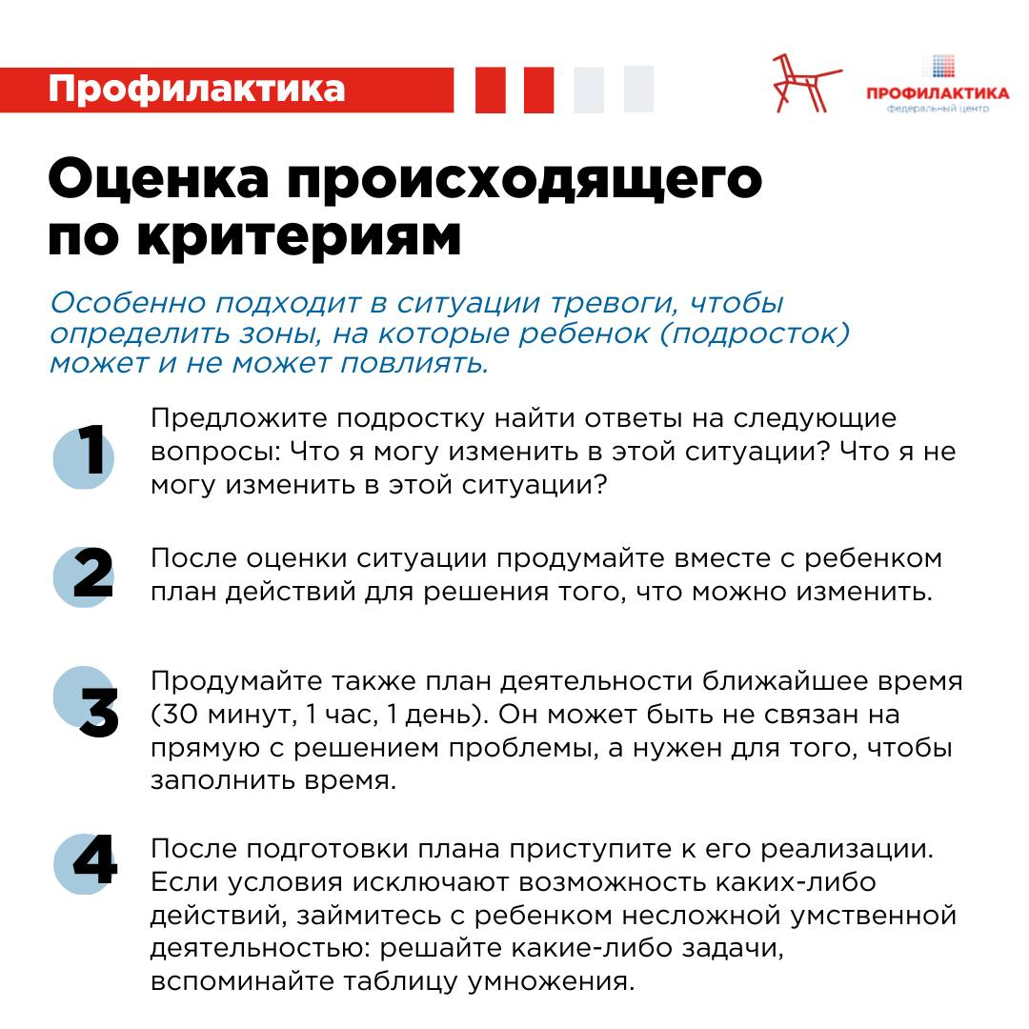

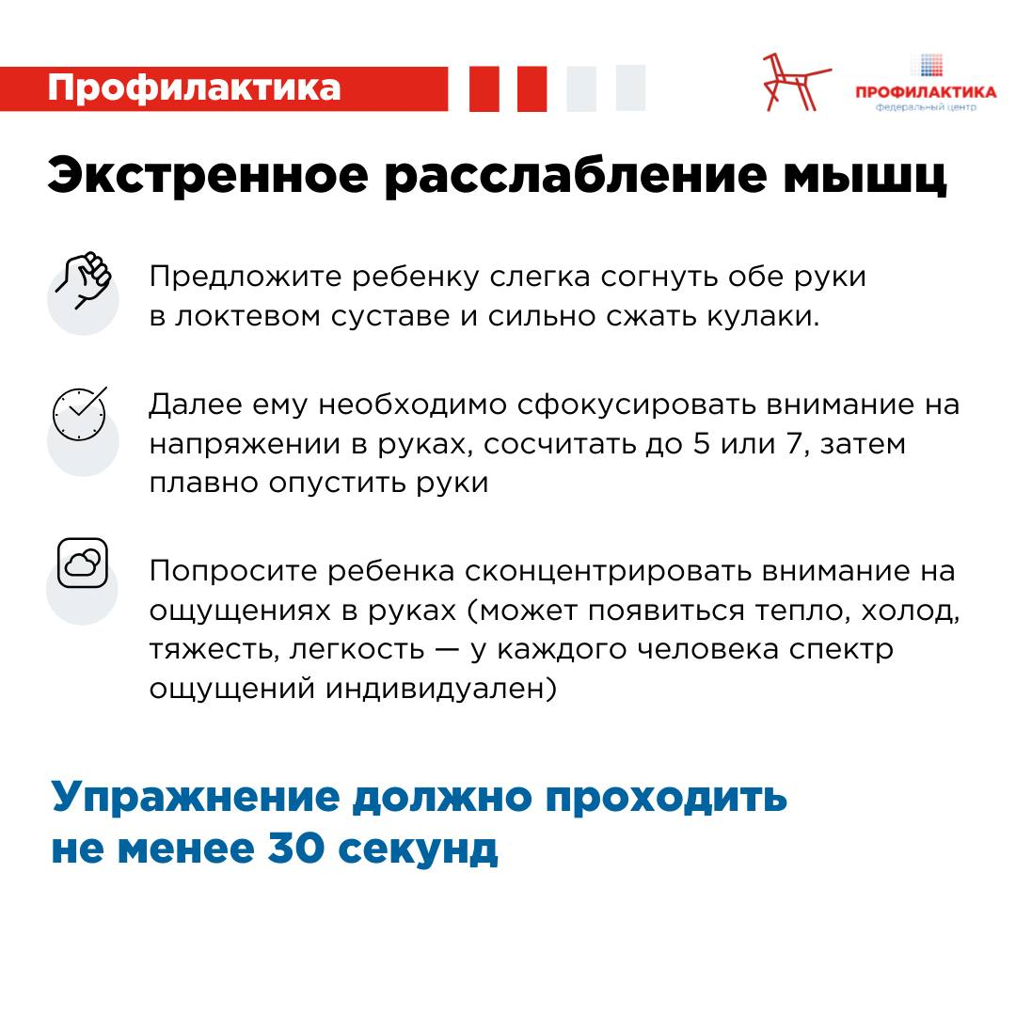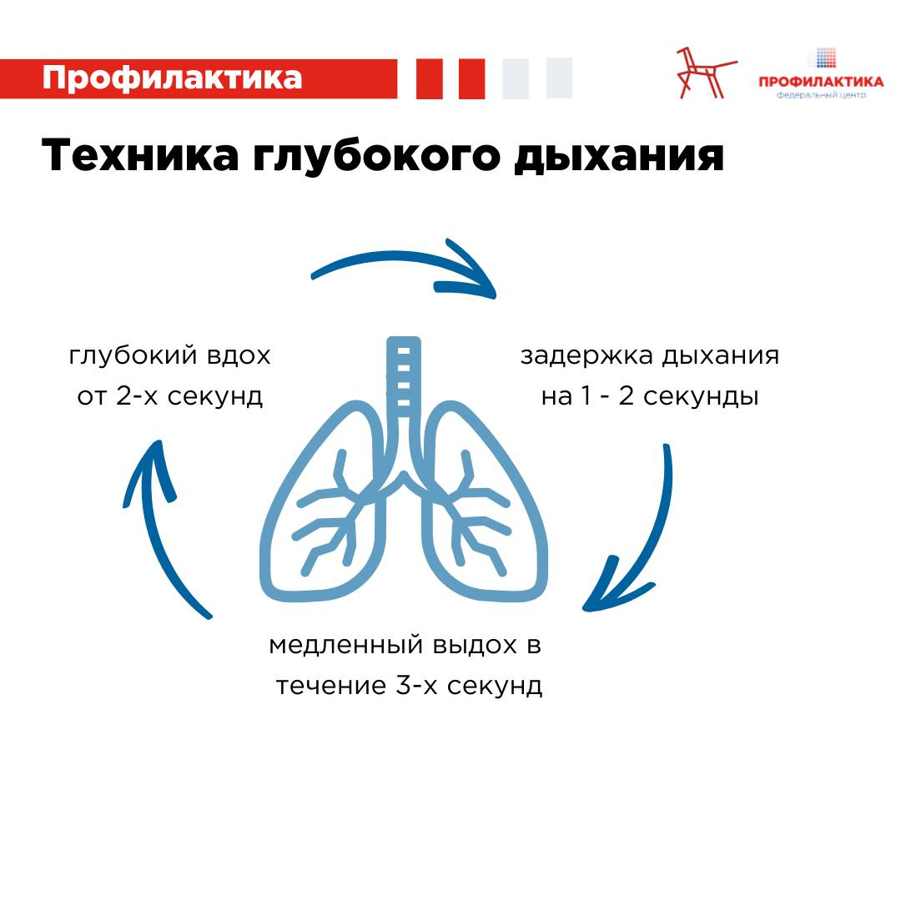

Какие техники можно использовать, чтобы помочь ребенку в кризисной ситуации?

В кризисных ситуациях ребенку очень важно, чтобы рядом с ним был стабильный близкий взрослый.

В силу различных обстоятельств дома у несовершеннолетнего может не быть того взрослого, который:

▪️ответит на все вопросы,

▪️уделит внимание,

▪️поможет решить проблему.

Если Вы видите у ребенка яркие эмоциональные проявления, сначала позвольте ему выразить эмоции, только после этого переходите к конструктивному решению проблемы.

📌 Сегодня мы подготовили для вас подборку техник, которые можно использовать при острых эмоциональных реакциях для помощи ребенку.